|  |  |  |  |
| --- | --- | --- | --- |
| 产品名称 | 库房管理软件系统方案 | 产品版本 | V1.0.00 |
| 机密级别 | 机密 | 总页数 | 共15页 |
| 文档编号 |  | 文档版本 | V1.1.0 |

|  |
| --- |
| 兰州公司库房管理软件  系统方案 |

|  |  |  |  |
| --- | --- | --- | --- |
| 作者： | 童永成 | 日期： | 2020-04-15 |
| 复核： |  | 日期： | YYYY-MM-DD |
| 标准化： |  | 日期： | YYYY-MM-DD |
| 批准： |  | 日期： | YYYY-MM-DD |



深圳市远望谷信息技术股份有限公司

版权所有

仅限于内部使用未经许可不得扩散

修订记录

|  |  |  |  |
| --- | --- | --- | --- |
| 日期 | 修订版本 | 描述 | 作者 |
| 2020-04-11 | 1.00 | 应兰州公司仓储部委托，联合相关业务部门进行了可行性讨论，初步计划现做一个库房管理的软件，对兰州库房进出库物料及车间领料加工部分进行管理。 | 童永成、吴国强、李泽荣 |
| 2020-04-15 | 1.10 | 经过开会讨论，对部分流程进行了细化和调整。  参会人员张士欣、宋积芬、高金风、张同柱、郎斌、刘英风、牟炳鑫、吴国强、李泽荣、童永成 | 童永成、吴国强、李泽荣 |
|  |  |  |  |
|  |  |  |  |
|  |  |  |  |
|  |  |  |  |
|  |  |  |  |
|  |  |  |  |
|  |  |  |  |
|  |  |  |  |
|  |  |  |  |
|  |  |  |  |

目录

1 概述 1

1.1 目的和范围 1

1.2 开发及应用环境 1

2 需求分析 2

2.1 仓储（库管员）需求分析 2

2.2 采购员需求分析 2

2.3 销售、客服（领料、退料）需求分析 2

2.4 生产车间需求分析 2

2.5 品质建议需求分析 2

2.6 财务需求分析 2

3 系统组成 3

3.1 系统组成 3

3.2 系统构架 3

4 业务流程 4

4.1 角色介绍 4

4.2 库房模块 5

4.2.1 物料申购 5

4.2.2 销售、客服物料申领流程 5

4.2.3 生产维修组物料申领流程 6

4.2.4 物料退库流程 7

4.2.5 物料报废流程 8

4.2.6 盘点 8

4.3 采购模块 9

4.3.1 物料采购流程 9

4.4 销售模块 10

4.4.1 发货申请单流程 10

4.4.2 物料申领、退料流程， 10

4.5 生产车间模块 11

4.5.1 生产车间原材料申领流程 11

4.5.2 生产车间半成品、产成品入库流程 12

4.5.3 生产车间维修组物料申领流程 12

# 概述

## 目的和范围

兰州公司仓储部提出，需要开发一个库房管理软件，实现对兰州库房实现对原材料、产成品的进入库情况进行管理。

经过与张总（张士欣）、宋总、仓储部、财务部、品质部进行沟通，做了方案。

## 开发及应用环境

1. 软件系统名称：兰州公司仓储管理系统
2. 开发平台与语言：.Net MVC
3. 应用环境：WindowsServer2012以上操作系统。

# 需求分析

## 仓储（库管员）需求分析

1）、原材料和半成品库（后面统称为原材料库）管理，实时掌握原材料及半成品的库存及进出库情况、并盘点、打印各种清单和统计报表、接到采购预警或采购提示时，填写物料申请单。

2）、产成品库管理，实时掌握产成品库的库存及进出库情况、并盘点、打印各种清单和统计报表。接到产品低库存预警或生产提示时，填写生产任务单。

3）、办理客服、销售或生产维修组的物料申领，物料退库。

## 采购员需求分析

1）、主要负责原材料和外采品的采购工作，

2）、按照仓储提交采购申请单，提交采购清单，进行物料采购工作。

3）、按要求打印各种清单及统计报表。

## 销售、客服（领料、退料）需求分析

1）、提交发货申请单，内含发货产品BOM单，此工作暂由公司管理A发起申请。

2）、提交领料单，使用完成后提交退料单。

## 生产车间需求分析

1）、按照库房下发的生产任务单，进去原材料的申领、产成品及半成品的入库（入到线边库）及不合格品的处理，打印各种清单和统计报表。

2）、按照发货申请单自动派发的生产任务单，进去原材料的申领、产成品及半成品的入库（入到线边库）及不合格品的处理，打印各种清单和统计报表。

## 品质建议需求分析

1）、对采购物料进行质量检验；

2）、对生产车间入库产品进行质量检验

3）、对退料单物品进行质量检验

## 财务需求分析

1）、产品的成本核算，本次开发暂时不考虑产品成本核算部分，财务部暂时只能查询到采购入库原材料的费用信息（单价、数量，总价等）。



# 系统组成

## 系统组成

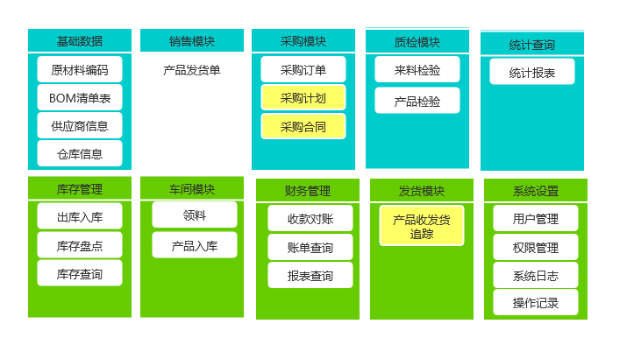

系统功能图

黄色模块后续增加，一期不增加此功能。

## 系统构架

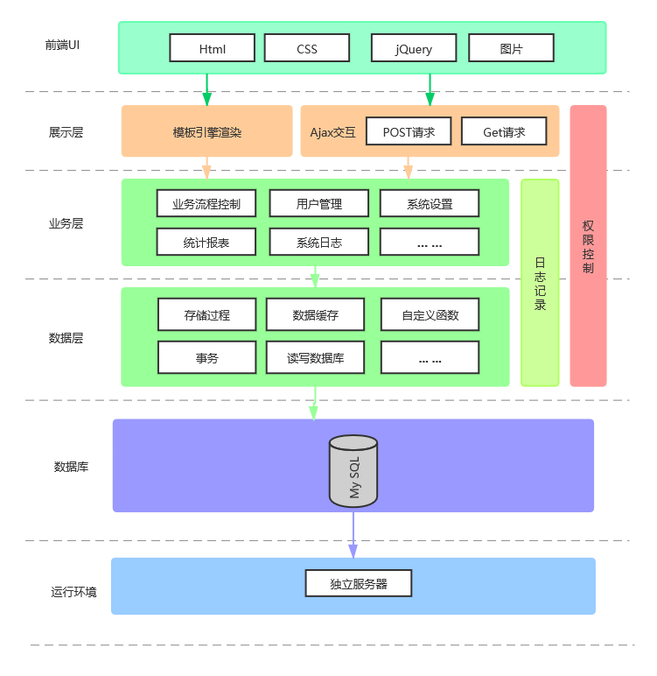

系统架构图

# 业务流程

## 角色介绍

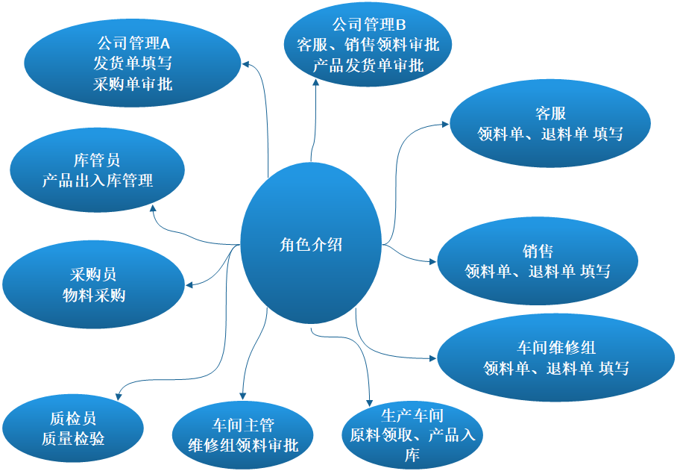

角色介绍

## 库房模块

### 物料申购

#### 详见4.3.1 物料采购流程

### 销售、客服物料申领流程

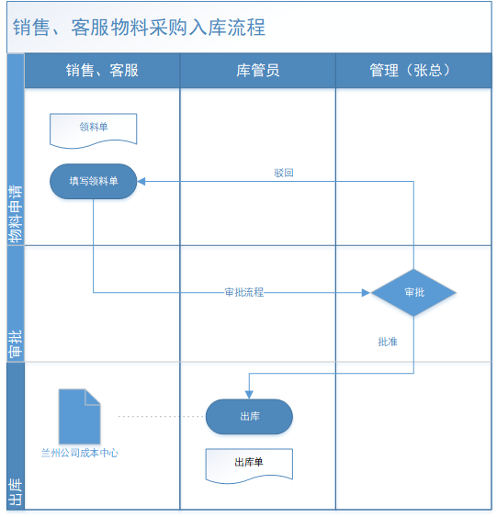

销售、客服物料申领流程

### 生产维修组物料申领流程

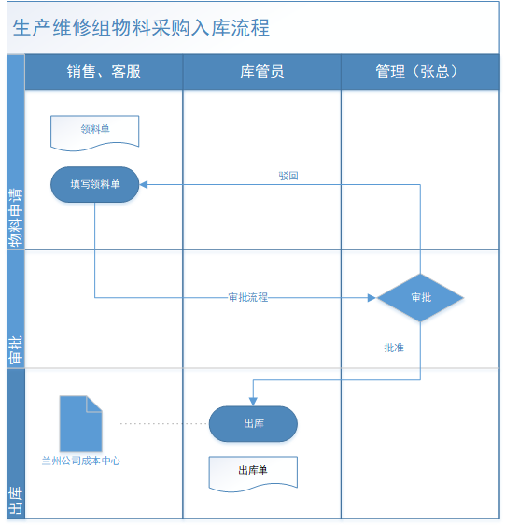

生产维修组物料申领流程

### 物料退库流程

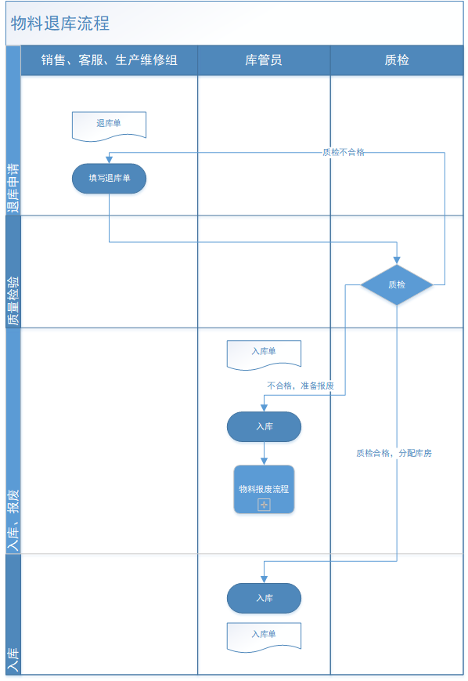

物料退库流程

### 物料报废流程

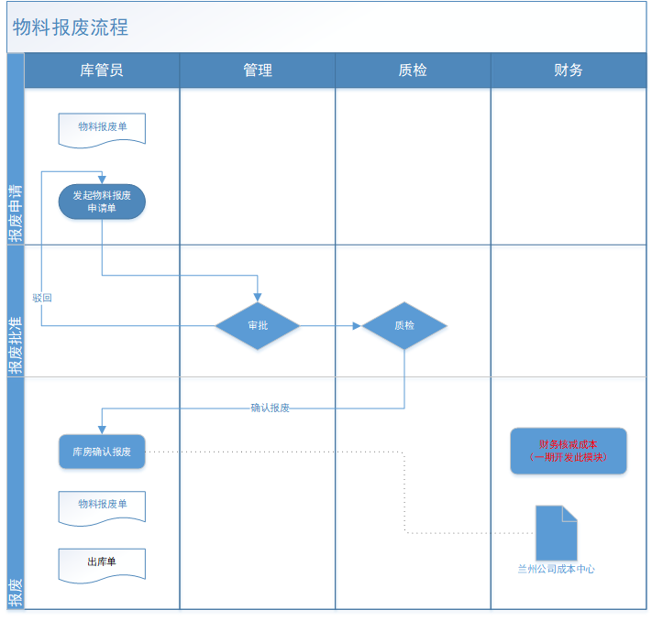

物料报废流程

### 盘点

## 采购模块

### 物料采购流程

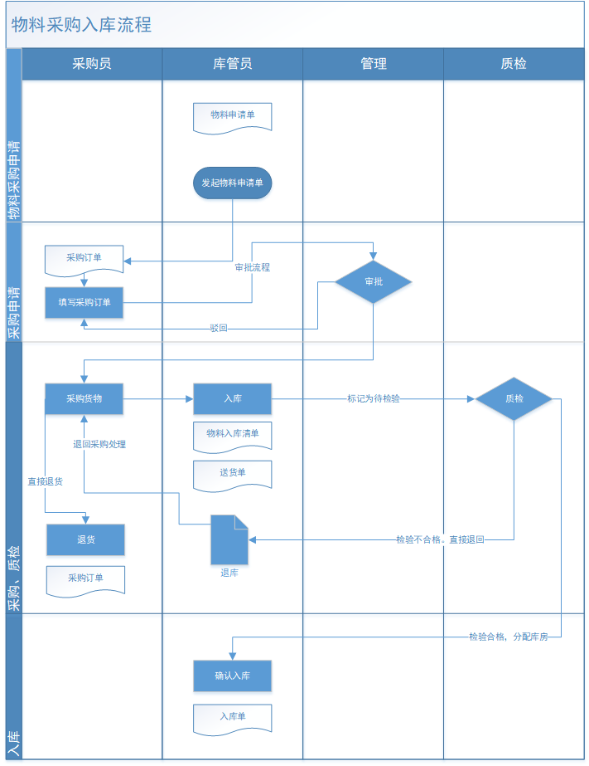

物料采购流程

## 销售模块

### 发货申请单流程

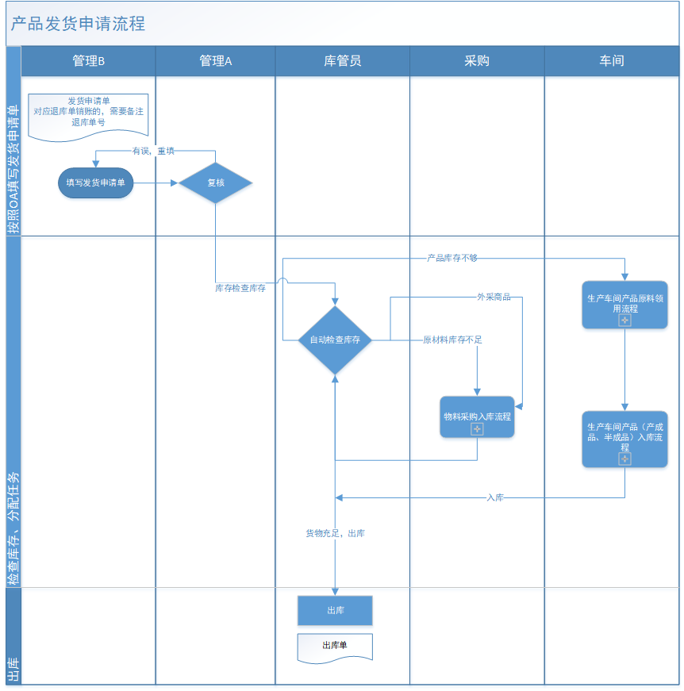

发货申请单流程

### 物料申领、退料流程，

#### 详见4.2.2 客服、销售物料申领流程和4.2.4 物料退料流程

## 生产车间模块

### 生产车间原材料申领流程

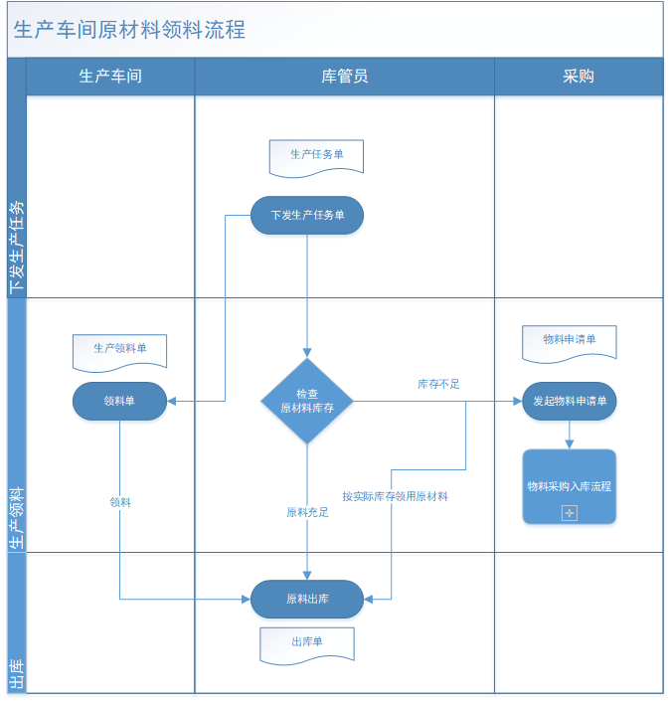

生产车间原材料申领流程

### 生产车间半成品、产成品入库流程

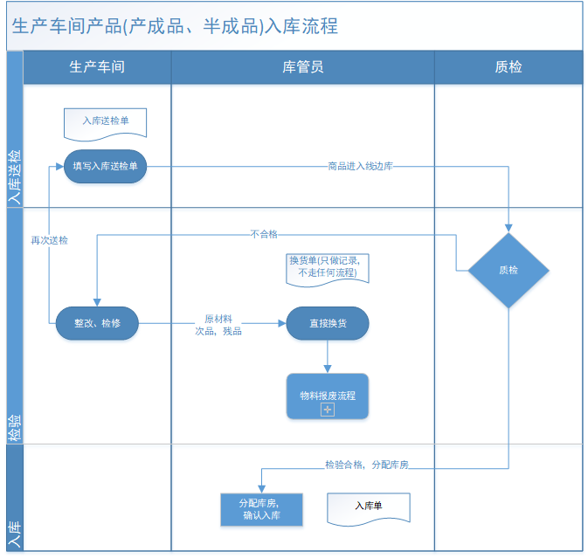

生产车间半成品、产成品流程

### 生产车间维修组物料申领流程

#### 详见4.2.3 生产维修组物料申领流程